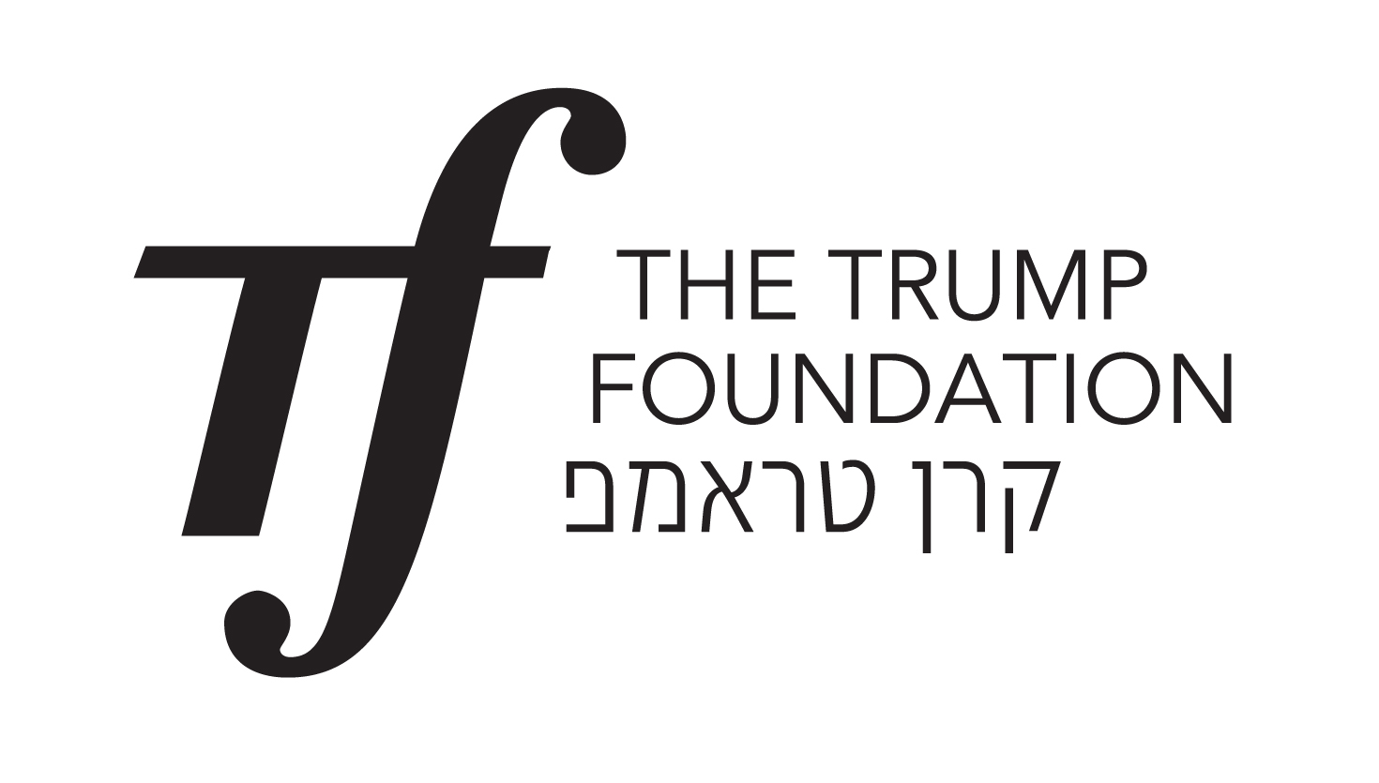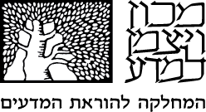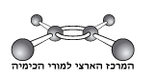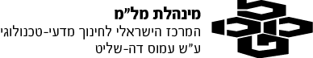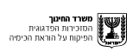

1. افترض أن لديك محلول مائي لمادة أيونية AB .
א. أي من بين النماذج التالية يعبر عن المادة المذابة بالمستوى الميكروسكوبي؟
ملاحظة :جزيئات الماء غير معروضة بالنموذج.
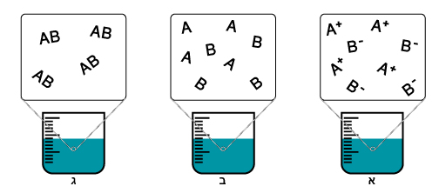
ב. أكتب نص لتفاعل إذابة المادة الأيونية AB بالماء.

2. المحلول المائي يحتوي أيضاً على جزيئات ماء.
א. استعن بـ 10 ملصقات تعبر عن جزيئات ماء ,و - 4 ملصقات إضافية التي تمثّل باقي الجسيمات في المحلول.
استعن بهذه الملصقات لبناء نموذج لمحلول مائي للمادة الأيونية كلوريد البوتاسيوم KCl.
أشر على إحدى الملصقات التي تعبر عن جزيئات الماء,الشحنات الجزيئية -δ و- +δ.
هذا الملصق يُستعمل كمفتاح.
تطرق بالنموذج لـ :
- مفتاح مناسب.
- موقع صحيح لجزيئات الماء.
- عبر بواسطة خط متقطع عن نوع كل رابط.
ב. تطرق للنموذج الذي عرضته بالبند א. أشر بالقائمة التالية إلى نوع الأربطة الموجودة بالمحلول المائي للمادة كلوريد البوتاسيوم KCl.
- أربطة كوفلنتية.
- أربطة أيونية.
- أربطة هيدروجينية.
- تجاذب كهربائي بين الشحنات الجزئية وبين الأيونات.
ג. حدّد بين أي جسيمات تتكون الأربطة التي ذكرتها بالبند ב.

3. للمادة نيترات النحاس Cu(NO₃)_{2(s)} ذائبية مرتفعة بالماء.
أي من بين الجمل التالية يصف نواتج اذابة نيترات النحاس Cu(NO₃)_{2(s)} بالماء؟
- أيونات Cu²⁺ , N³⁻ , O²⁻ محاطة بجزيئات ماء.
- أيونات Cu²⁺ ו-NO₃⁻ محاطة بجزيئات ماء.
- جسيمات Cu(NO₃)₂ محاطة بجزيئات ماء.

4. يبحث السؤال بالمحلول المائي للمادة كلوريد المغنيسيوم MgCl₂ .
أي من بين النماذج التالية يعبر عن المادة المذابة بالمستوى الميكروسكوبي؟
ملاحظة: جزيئات الماء غير معروضة بالنموذج.
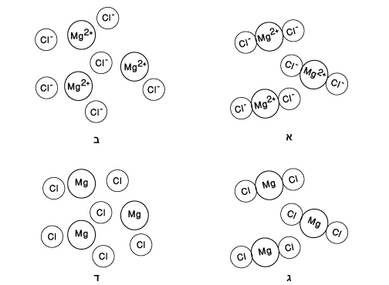

5. أي من بين النماذج التالية يعرض بالشكل الأمثل أنواع الجسيمات التي تكوّن KNO₃ بعد الاذابة بالماء؟
ملاحظة :جزيئات الماء غير معروضة بالنموذج.

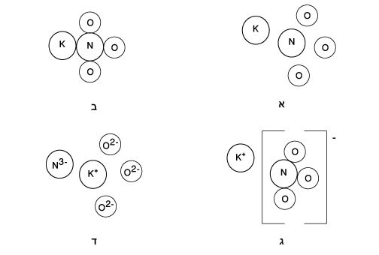

6. أي قول يصف تغييرات الطاقة المتعلقة بعملية اذابة نيترات النحاس , Cu (NO₃)_{2(s)} بالماء ؟
- لا يوجد تغيير بالطاقة عند اذابة نيترات النحاس بالماء.
- فقط عند تغيير الحالة التراكمية لمادة نقية يكون تغيير بالطاقة.
- الطاقة تُطلق أو تُستوعب بناءً على القوة النسبية للأربطة التي تتفكك والتي تتكون في عملية الاذابة.
- تُستوعب طاقة لأن الأربطة الأيونية تتفكك في عملية الاذابة بالماء.

